metoda PRÁCE S TEXTEM

…buďte kreativní, s knihou se dá pracovat různými způsoby
Můžete vybrat i jinou dětskou knihu vhodnou pro daný věk.
Když si nejste jisti výběrem, zeptejte se.
Nepouštějte se do témat, která cítíte, že jsou vám nepříjemná.
Ne každé téma se hodí pro každou skupinu děti!!!!
ZÁKLADEM JE ZAJIŠTĚNÍ PSYCHICKÉHO BEZPEČÍ DÍTĚTE!

DOPORUČENÉ:
Dvořáková, Petra. Julie mezi slovy. 1. vyd. Brno: Host, 2013. 123 s. ISBN 978-80-7294-966-3.
Březinová, Ivona. Ťapka, kočka stěhovavá. 1. vydání. Praha: Albatros, 2017. 94 stran. ISBN 978-80-00-04861-1.
Holub, Jiří. Kolik váží Matylda. Druhé upravené vydání, v JaS nakladatelství první. Praha: JaS, 2016. 92 stran. ISBN 978-80-87654-19-4.
Braunová, Petra. Nejhorší den v životě třeťáka Filipa L. 2. vydání. V Praze: Albatros, 2018. 109 stran. ISBN 978-80-00-04983-0.
Ježková, Alena. Dračí polévka. Vydání druhé. Praha: Tichá srdce, 2017. 93 stran. ISBN 978-80-905851-5-7.
Peroutková, Ivana. Kristián a kocour Teo. 1. vydání. V Praze: Albatros, 2015. 117 stran. ISBN 978-80-00-04028-8.
Zöller, Elisabeth. Jednu jí vrazím!. [Líbeznice]: Víkend, 2007. 126 s. ISBN 978-80-7222-434-0.
Klimentová, Jana. Trable s tátou. Vydání první. Praha: Euromedia, 2018. 108 stran. Pikola. ISBN 978-80-7549-651-5.
Březinová, Ivona. Řvi potichu, brácho. 1. vydání. Praha: Albatros, 2016. 205 stran. ISBN 978-80-00-04322-7.

Čapková, Blanka: Ostrovní přátelé.
Praha: Albatros 2015

( děti-prázdniny-moře-Chorvatsko -vzpomínky- deníky-2.svět. válka)

Příběh holčičky Lory, která jezdí každý rok s tatínkem na prázdniny do Chorvatska. Letos si ale tatínek hned první den zlomí nohu a tak Lora tráví veškerý volný čas s klukem ze sousedství. Podnikají výpravy po okolí až v jedné jeskyni objeví starý deník jedné dívky…popisuje v nich své zážitky z období 2. svět.války, kdy přišla o své rodiče.

Patterson, James: Deníček šílený holky.
Praha: CooBoo 2015

(dívčí román-deníky-problémy-rodiny-matky-Alkohol -USA)

Příběh dívky, která má problém se svou matkou, která holduje alkoholu, střídá partnery, odchází z domova. Dívka bývá sama doma, bojí se, je bez prostředků, trápí se.

Březinová, Ivona: Útěk Kryšpína N.
Praha: Albatros 2014

( příběhy o chlapcích- postižení- ztráta sluchu- spolužáci- šikana)

Příběh chlapce Kryšpína, který se díky svému postižení lyší od ostatních chlapců a stává se terčem jejich posměchu. Dojde to tak daleko, že mu na škole v přírodě vyhodí naslouchadlo a on s bolestí v srdci uteče v noci z ubytovny do neznámé tmy.

Nachtmanová, Ivona: Okno plné strachu.
Praha. Petra 2006

( dívčí román- školy- spolužačky- šikana)
Příběh dívky, která je jinou spolužačkou šikanována. Strhne na svou stranu i ostatní, do té doby kamarádky a šikanují ji společně. Ve škole dívce nikdo z učitelů nevěří. Jednou ji dokonce uvážou v rozpadlém kostele ke sloupu a nechají svému osudu. Rodiče ji naštěstí brzy najdou, ale odnáší si psychické i fyzické následky. Ostatní dívky jsou potrestány.

Brat, Roman: Můj anděl se umí prát.
Brno: CPress 2014

( chlapci- školy- šikanování)

Příběh 11-ti letého Oskara, která svou malou štíhlou postavou a brýlemi přímo provokuje silnější spolužáky k šikaně. Je ale velmi chytrý a nad hlupáky vyzraje díky svému vnitřnímu pomocníkovi, kterému říká anděl a ten mu radí, jak na ně.

Robošová, Barbora: Laura a Robin za sedmero pračkami.
Praha: Erika 2012

( romány o mladých – dospívání- problémy- rodiny-útěky)

Příběh 12-ti leté Laury, která žije pouze se svou babičkou kvůli tomu, že jí maminka opustila hned po narození. Otce nezná. Babička jí vyčítá chyby její matky. Za dramatických okolností se seznámí s chlapcem Robinem, který utekl z domova od matky, která si domů vodí různé partnery a jsou pro ně důležitější než on. Robin přespává kde se dá. Živí se jídlem z popelnic. Raději by byl v dětském domově, o kterém slyšel, jak se tam mají děti dobře. Společně utečou a přespávají na nádraží v opuštěném vagoně.
Název je podle Lauřina deníku, ve kterém píše pohádku o království, kde se mají děti dobře.

Soukupová, Petra: Bertík a čmuchadlo
Brno, Host 2014

( chlapci-rozvody-problémy- prázdniny-pomoc)

9-ti letý chlapec. Rodiče se rozvedli a on to velice těžce nese. Žije s maminkou, která si našla nového přítele. Chlapec ho nemá rád a říká mu Rypouš. Jsou na prázdninách na chalupě, kde si chlapec nachází imaginárního přítele, který mu v jeho situaci pomáhá.

Norton, Sheila : Charlie: kotě, které zachránilo život
Praha: Fragment 2017

( dívky-nemoci-sourozenci-narození-útěky)

Kocourek Charlie by pro svého člověka udělal cokoli. Jeho člověk-holčička Karolínka se zotavuje po vážné nemoci. Když se jí narodí sestřička, má pocit, že jí rodiče nechtějí. Utíká z domova. Kocourek utíká s ní, aby na ní dával pozor.

Coggin, Linda: Psí hvězda
Praha, Mladá fronta 2018

( dívky- autonehody-smrt-reinkarnace-psi-rodiny-pomoc)

Příběh dívky, která zahyne při autonehodě a její duše se dostane zpět tentokrát v těle psa. Hledá svoje rodiče. Uteče od zlého chlapce, toulá se a pozná jiného, který potřebuje pomoc, protože hledá svého tatínka. Se svými rodiči se setká, ale nepodaří se jí s nimi žít. Zůstává u chlapce, kterému pomohla najít tatínka a žije i s ním v jeho nové rodině.

Fuchsová, Irena: Mikuš, Julie, Josef, Katka, Petr, Klárka, Karel, Irena, Hana, Rudolf, Marie, Alenka, Ladislav, David, Adélka.
Vendryně: Beskydy 2014

( chlapci- neúplné rodiny)

Příběh 10-ti letého Mikuše, který žije v paneláku pouze se svou maminkou. Tatínek tragicky zahynul dřív, než se Mikuš narodil. Maminka nového manžela nehledá, ale náhoda tomu chce, že se k nim do paneláku nastěhuje člověk, se kterým si začne rozumět. Malér je ale v tom, že je to právě ten člověk, který před 10 lety zavinil dopravní nehodu, při níž Mikušův tatínek zemřel. Pro rodiče maminky je obtížné přijmout někoho takového do rodiny, ale podaří se. Ani on to nemá jednoduché, po nehodě, byl ve vězení, žena se s ním rozvedla a i s dcerou odstěhovala neznámo kam. On jí hledá. Najde a společně pak vytvoří velkou šťastnou rodinu.

Svingen, Arne: Balada o zlomeném nosu.
Praha. Albatros 2014

( chlapci-neúplné rodiny- soc. slabé- matky- alkohol- šikana)

Příběh 13-ti letého chlapce, který žije pouze s matkou v bytech pro soc. slabé. Matka je velice obézní, nechodí do práce, holduje alkoholu. Chlapec se za živ. podmínky stydí, ale maminku před celým světem chrání. Dá se na box, ale není to pro něho to pravé. Nakonec v sobě objeví pěvecký talent, který by mohl být příslibem lepší budoucnosti.

Giffová, P.R.: Drsňačka Hollis.
Praha: Albatros 2006

( dívčí román- rodiny- sirotci- pěstouni- problémy)

Příběh 11-ti leté Hollis, která je tzv. nalezenec a nepoznala svou vlastní milující rodinu, zato pěstounských rodin už celou řadu. Neumí se přizpůsobovat a vznikají problémy s chováním. Schovává se za svou drsnou slupku, pod kterou skrývá své city a pocity. Umí krásně kreslit a v obrázcích vyjadřuje svá přání někam patřit a být šťastná jako ostatní děti.

Paterson, Katherine: Most do země Terabithia.
Praha : Albatros 1999

( vyrovnání se se smrtí)

Holub, Jiří: Kolik váží Matylda.
Praha :Knižní klub 2009
(chlapci- spolužáci- šikana - rasismus)

Příběh malého adoptovaného chlapce, který se po svém vyrovnává se šikanou od své starší spolužačky. Narážíme zde na rasismus a poznáváme nezničitelnou rodičovskou lásku a krásu každodenního života.

Drijverová, Martina: Domov pro Marťany.
Praha: Albatros 1998

(příběhy o dětech- stěhování-venkov-nemoci-sourozenci downův syndrom)

Příběh rodiny, která zdědí na venkově dům a z města se do něj nastěhují. Mají plno práce s rekonstrukcí, ale hlavně 10-ti letá Michaela musí nastoupit do nové školy a vůbec se netěší. Celou rodinu totiž trápí, že jejich mladší syn Martin se narodil s postižením a očekávají, co na to budou říkat lidé v okolí. S novými spolužáky to kvůli bratrovi nemá Míša vůbec jednoduché.

Braunová, Petra: Nejhorší den v životě třeťáka Filipa L. Praha: Albatros 2011

( příběhy o dětech- rodiny- rozvody-sourozenci-rivalita-pomsta-dopravní nehody- deníky)

Příběh chlapce Filipa, který po rozvodu rodičů dostane starší sestru. Obě děti se nenávidí a vymýšlí si naschvály. Dojde to tak daleko, že Filip poškodí Monice brzdy na kole. Ta při rychlé jízdě do školy způsobí vážnou dopravní nehodu, při které sama téměř přijde o život. Filipa trápí svědomí, ale čas vrátit nemůže. Psychologický příběh popisující jediný den minutu po minutě.

Ježková, Alena: Dračí polévka.
Praha: Albatros 2011

( příběhy o dětech-školy- šikana- rasismus- Vietnam- etnika)

Příběh vietnamského chlapce, který se má začlenit mezi české spolužáky. Chce se jim vyrovnat, ale oni ho za to, jak vypadá, šikanují. Vyrůstá pouze s maminkou a dědečkem.

Lindgrenová, Astrid: Bratři lví srdce.
Praha: Albatros 2001

( příběhy o dětech- sourozenci -nemoci- nehody- smrt-smíření-fantazie)

Příběh o dvou bratrech. Jeden z nich je vážně nemocný a ví, že mu nezbývá moc dnů do smrti. Druhý se ho snaží utěšovat a ulehčit mu jeho odchod. Stane se však, co nikdo nečekal. Při požáru domu zemře zdravý z bratrů při záchraně nemocného. Nakonec se oba sejdou v nádherné vysněné zemi Nangijale.

Dvořáková, Petra: Julie mezi slovy.
Brno: Host 2013

( příběhy o dětech-dívky-sourozenci-nemoci-alkoholismus-rozvody)

Příběh dvou malých dívek, jejichž maminka je alkoholička a mladší z nich trpí psychickou poruchou. Rodiče se rozvedou a děti jsou u tatínka, který si po čase nachází novou manželku. Ta má ovšem dvě děti, starší chlapce, se kterými je potřeba se skamarádit. Je to pro všechny moc těžké a ještě těžší to bude, až se jim narodí sourozenec. Holčičky stále doufají, že na ně jejich maminka nezapomněla a přijede si pro ně. Jaké ale na ně čeká zklamání….
Dobře vysvětlená problematika dospělých malým dětem.

Peroutková, Ivana: Kristiána a kocour Teo.
Praha: Albatros 2015

( příběhy o chlapcích-rodiny-matky- alkohol- bezdomovectví- dětské domovy-kocouři)

Příběh chlapce, který se ocitá sám doma pouze se svým kocourem po té, co se matka holdující alkoholu nevrátí ani po třech dnech domů. Dojdou mu peníze a dostane strach. Utíká i s kocourem z domova a bydlí na břehu Vltavy jako bezdomovec, vydělává si na živobytí akrobacii s kocourem. Nakonec stejně skončí v dětském domově, kde čeká, až se jeho maminka uzdraví.

Zoler, E.: Jednu jí vrazím
Líbeznice: Víkend, 2017

( školy-spolužáci-šikana)

Dívka Eva tyranizuje třídu. Všichni jí musí poslouchat. Kdo ne, ten je
tvrdě potrestán jejími kumpány. Dospělí nabádají ke slušnosti, ale to Evu nezastaví. Ema musí vymyslet něco jiného.

Klimentová, Jana: Trable s tátou
Praha: Euromedia 2018
( 10-ti letá dívka- otec-rodiny-rozchody)

Jednoho dne tatínek oznámí 10-ti leté Markétce, že jí má moc rád, ale
musí se od nich odstěhovat, protože se zamiloval do jedné slečny a
bude s ní bydlet v Praze. Markétka nic nechápe. Myslí si, že je to
kvůli špatné známce z matematiky. Tatínek Markétce posla jen pár
pohlednic z cizích měst, která navštěvoval jako řidič dálkového
autobusu. Jednou ho Markétka v Praze potká. Nejezdí už délkovým
autobusem ani nežije se svou slečnou. Vrátí se k ní?

Březinová, Ivona: Řvi potichu, brácho
Praha: Albatros 2016

( dívčí příběhy-rodiny-bratři-nemoci-autismus)

Příběh 14-ti leté dívky Pamely a jejího bratra Jermiáše. Jsou dvojčata.
Jeremiáš je vážně nemocný - trpí těžkou formou autismu a
jeho svět, ve kterém žije je velice vzdálený světu zdravých lidí.
Děti žijí pouze s matkou, která odmítla dát Jeremiáše do ústavu a
manžel jí proto opustil. Celou situací trpí jak matka, tak i Pamela.
Neustále se stěhují a v každé škole si musí Pamela hledat nové
kamarádky. Pořád musí někomu vysvětlovat, proč nemůže každý den
ven a v čem je její bratr jiný. Jeremiášovy stavy jsou život ohrožující.

Wattin, Danny: Kluk na větvi
Praha: Albatros 2016
( chapci-sirotci-školy-šikana-čtení-kamarádi-školy-Švédsko)

Autorem knihy je kolektiv žáků ZŠ a pan spisovatel. Docházel k nim
do školy a společně vytvořili příběh chlapce, který je tak trochu
podobný Pipi Dlouhé punčoše. Vyrůstá bez rodičů, žije sám v lese na
stromě a ze všeho nejvíc si přeje umět číst. Ale to by musel do školy a
tam bez rodičů nemůže. Poslali by ho do dětského domova. Co tím?
Najde stejně opuštěného pána v opuštěném domě a předstírá, že je
jeho syn.

Míková, Marka. A smutek utek. 2. vydání. V Praze: Cesta domů, 2018. 26 stran. Bludiště. ISBN 978-80-88126-45-4.

Knížka pro děti o smutku a smutcích. Osm příběhů o tom, že všechny smutky jsou trápení - ale se všemi se má a dá něco udělat. Knížka proti smutku je doprovázená kouzelnými obrázky a je určena dětem asi od 8 let. Smutky jsou různé. Klučičí a holčičí, malé a velké, vysvětlitelné a nevysvětlitelné, důvodné a bezdůvodné, příjemné a nepříjemné… ale všechny smutky jsou vlezlé. Vlezou do člověka a pak se v něm usadí. Smutků je hodně, není lehké s nimi žít. A dá se proti nim něco dělat? Smutek známe všichni a víme, že není lehké jej léčit. Jedna z možností je ho pojmenovat, ukázat na něj. Autorce se to v osmi příbězích různých druhů smutků velmi daří. Mistrně pracuje s nedořečeností, spojuje reálné situace s barevnou fantazií, na niž pak jemně navazují ilustrace Báry Valecké.
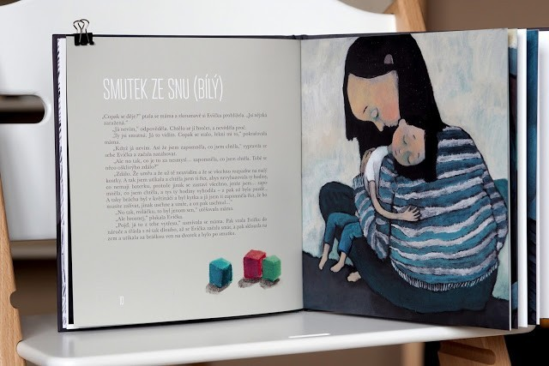

Špinková, Martina. Divný brach strach. 3. vydání. V Praze: Cesta domů, 2020. 44 nečíslovaných stran. Bludiště. ISBN 978-80-88126-64-5.

Je strach dobrý nebo zlý? Máme se ho bát nebo je to náš přítel? Na tyto otázky pomáhá hledat odpověď obrázková kniha, určená pro vzájemné čtení dětí a rodičů.
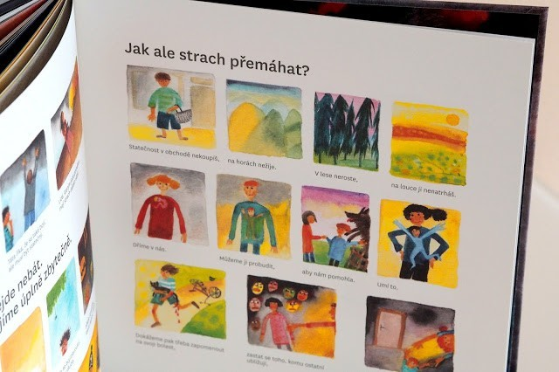

Špinková, Martina. Anna a Anička: o životě na začátku a na konci. 4. vydání. V Praze: Cesta domů, 2019. 38 stran. Bludiště. ISBN 978-80-88126-56-0.
Kniha ANNA A ANIČKA je obrázková knížka Martiny Špinkové o babičce Anně a její vnučce Aničce. Anička se narodí na svět, kde se jako většina z nás potká se svou babičkou. Hraje si s ní, učí se od ní, povídají si spolu a mají také tajemství. Jak Anička roste a poznává svět, babička pomalu odchází. Anička je s babičkou až do konce a dokáže si s ní hrát i potom.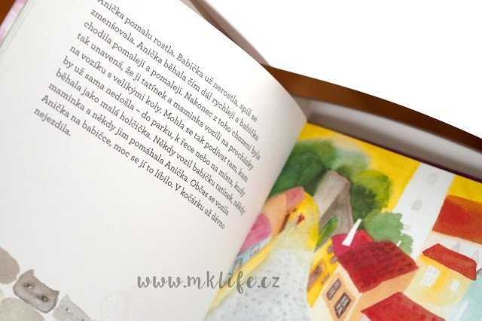

Brown, Laurene Krasny a Brown, Marc Tolon. Když dinosaurům někdo umře: malá knížka o velkých starostech pro malé i velké. Překlad Martina Špinková. 3. vydání. V Praze: Cesta domů, 2020. 30 stran. ISBN 978-80-88126-65-2.
Psychologicky laděná knížka, která ukazuje pomocí dinosauřího světa, že tu nejsme navždy. Také to, jak vypadá rozloučení s blízkou osobou, co je po smrti a jak nezapomenout.
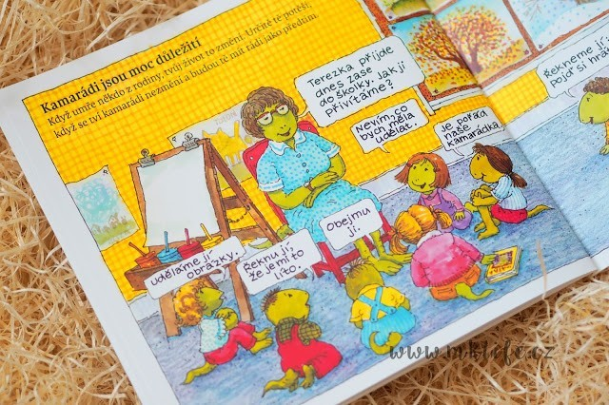
Cenkl, Jakub a Sekaninová, Štěpánka. Strach má velké oči. První vydání. V Praze: Albatros, 2018. 12 nečíslovaných stran. ISBN 978-80-00-04751-5.
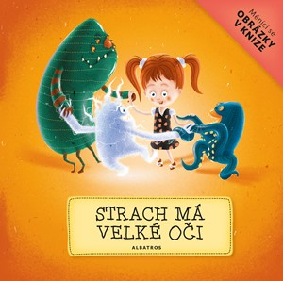
Zatáhni za táhlo a odnauč se bát.
Kdo z nás se nebojí? Někteří dokonce hodně! Bojí se u doktora, ve vodě, za bouřky… bojí se pořád. Je vidět, že nad nimi převzal vládu strach. Předvádí jim věci tak, aby měl stále navrch. Vážně je doktor černočerný čaroděj a v babiččině rybníku plavou chobotnice? Když se malý čtenář koukne blíž, pozná, jak se věci mají skutečně. S nádhernými ilustracemi, interaktivním posuvným mechanismem a měnícími se obrázky se přestane bát i ten největší strašpytel.
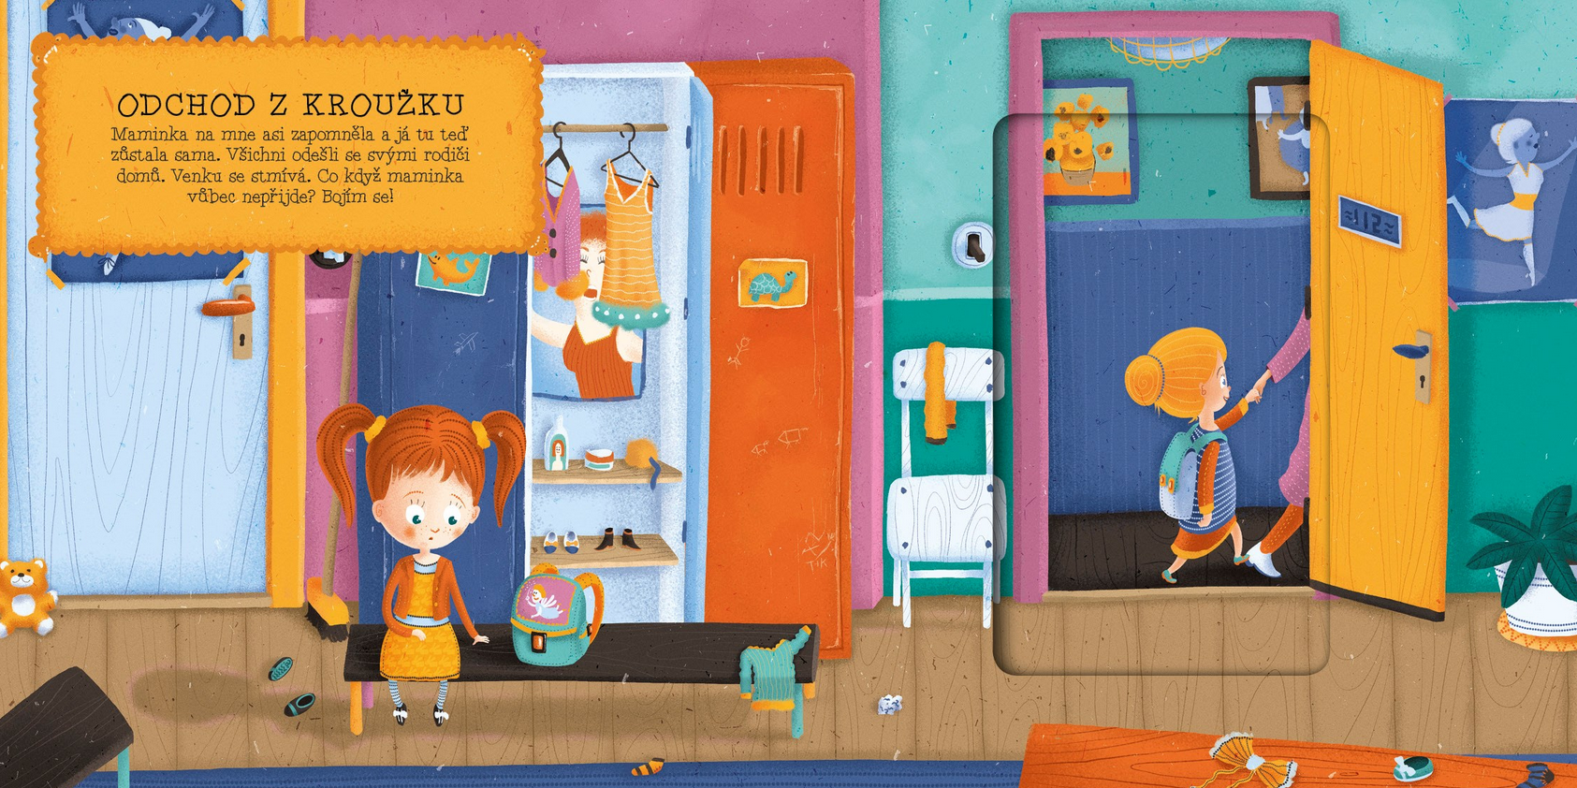

Šavlíková, Lucie. Strach má velké uši. Vydání první. Praha: Euromedia Group, 2020. 31 nečíslovaných stran. Pikola. ISBN 978-80-242-6839-2.
Každý z nás se něčeho bojí. I když to často nechceme přiznat, strach nás někdy dokáže pořádně ochromit. Ani netopýr Otík a sýček Ríša na tom nejsou jinak. Jednoho dne se potkají na větvi, pěkně hlavou dolů, a zjišťují, že když se jako noční létající živočichové bojíte tmy nebo výšek, nemáte to vůbec jednoduché. Ve dvou se to ale naštěstí lépe táhne a s dobrým kamarádem po boku se dá zvládnout úplně všechno! Kniha je určena dětem od 4 let.

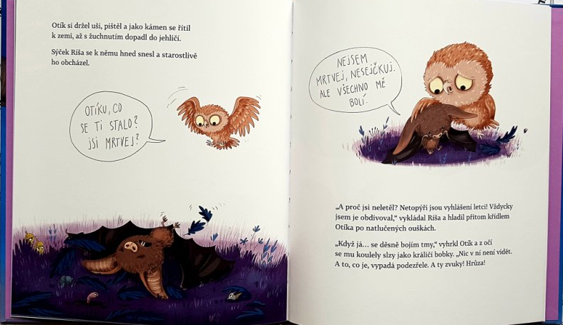

Peretti, Paola. Vzdálenost mezi mnou a třešní. Překlad Monika Štefková. Vydání první. [Praha]: Slovart, 2019. 190 stran. ISBN 978-80-7529-703-7.
Devítiletá Mafalda je velmi zvídavá, má ráda příběhy a hudbu, chodí do školy, kde ji kromě rodičů příležitostně vyzvedává i její věrný šedohnědý kocour Optimus Turcaret, ale od svých vrstevníků se přece jenom liší. Její jinakost se ukrývá za jejími tlustými brýlemi – trpí totiž vzácnou oční chorobou, kvůli které postupně přichází o zrak. Mafalda kontroluje rychlost, s jakou její nemoc postupuje, podle toho, z jaké vzdálenosti je schopná vidět svoji milovanou třešeň, která roste u školy. Děsí se dne, kdy ji kompletně zahalí tma, a do svého diáře si zapisuje seznam věcí, „na kterých jí hrozně moc záleží a které už nebude moct dělat“.

Stará, Ester. Milda a Milda: jakou barvu má radost?. První vydání. Praha: Mladá fronta, 2019. 77 stran. ISBN 978-80-204-5338-9.
Pohádkové povídání o tom, co všechno zažívají děti v mateřské školce a hlavně o Mildě a Mildovi, kteří se o děti starají, aby jim ve školce bylo dobře. Každá třída mateřské školy má svou hlídku. Ve školce, o které je řeč v této knížce, se otevřela v září nová třída a tak přibyde vedle hlídacího Mildy i další hlídka, jak jinak než Milda - to je totiž nejčastější jméno malých neviditelných skřítků, kteří umí měnit barvy podle toho, jak se cítí a starají se o děti ve školkách, aby byly šťastné. Nad knížkou si mohou rodiče s dětmi povídat o svých pocitech a učit se pojmenovávat emoce třeba pomocí barev, které autorka na základě studia psychologie barev shrnula na závěr pohádkového vyprávění.

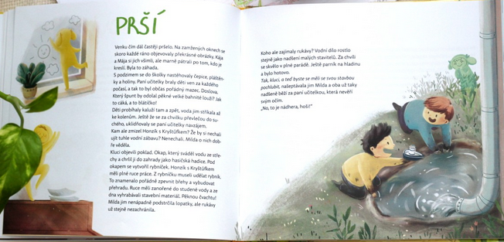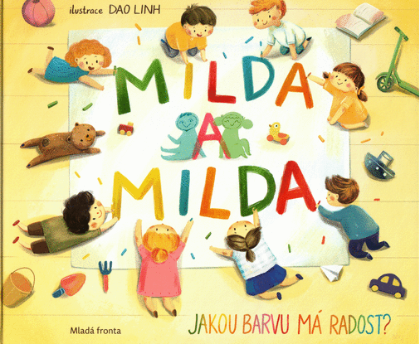
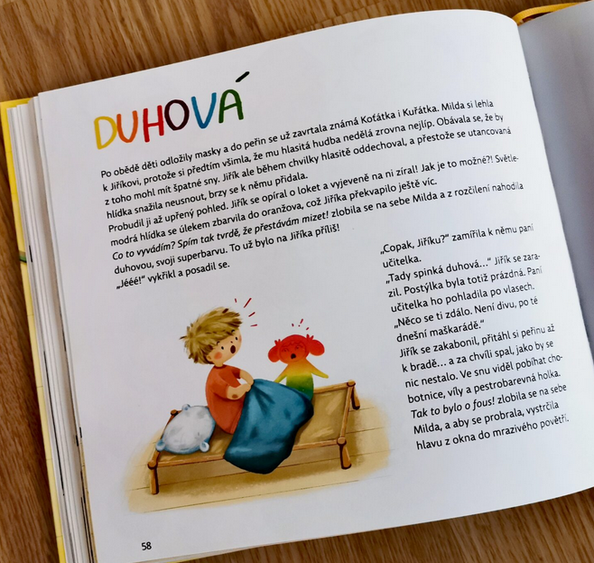

Lunde, Stein Erik. Nemůžu usnout. Překlad Marie Novotná. 1. vydání. [Praha]: Cesta domů, 2018. 31 nečíslovaných stran. ISBN 978-80-88126-41-6.
„Klučičí“ knížka o truchlení, jemná něžná, poetická. Chlapeček, který nemůže v noci spát, nachází bezpečí v tátově náruči. Tehdy se odváží a ptá se na věci, které ho trápí. Spí ptáci v noci? A lišky? A co maminka, která umřela: kdy už se probudí a vrátí se domů? Táta a chlapec na noční procházce, otázky plné úzkosti, laskavé a jasné odpovědi jeho táty, jistota a klid pod hvězdami. To je nová kniha, která obohacuje naši produkci o jiný rozměr, jak obsahový, tak výtvarný.

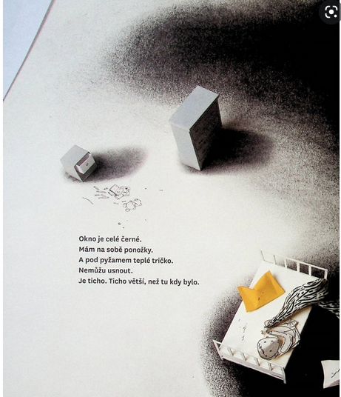

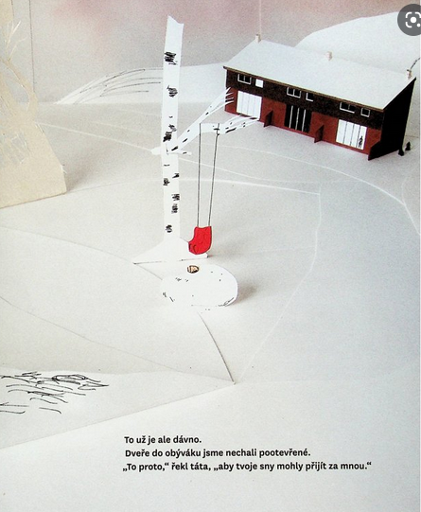

Stalfelt, Pernilla. O smrti smrťoucí. Překlad Dagmar Hartlová. 2. vydání. [Praha]: Cesta domů, 2019. 31 nečíslovaných stran. Bludiště. ISBN 978-80-88126-55-3.
Švédská spisovatelka píše pro děti o tom, že život je konečný a lidé časem umírají. Těžké téma je zobrazeno překvapivě svižně a s milým humorem, zároveň i s něhou a důstojností. Kniha je plna kouzelných obrázků a nebude děti lekat ani strašit. Je určena čtenářům přibližně od 5 do 12 let a také jejich rodičům, prarodičům a vychovatelům jako branka, která dětem otevře nelehké téma smrti.
Může si člověk vzít do hrobu koně nebo mobil? Umí zmrzlina připomenout člověka, který zemřel? Co to znamená, když je vlajka na půl žerdi? Má strašidlo někdy ponožky? Je duše neviditelná? Každému někdy začne vrtat hlavou, co je to smrt… Kniha hravou a vtipnou formou s kouzelnými obrázky hovoří o věcech spojených se smrtí tak, že se děti nelekají, a zároveň tématu samému není upřena důstojnost a vážnost.

Crowther, Kitty. Návštěva malé smrti. 1. vyd. Praha: Baobab, 2013. [25] s. ISBN 978-80-87060-67-4.
Malá smrt je nešťastná: nikdo ji nemá rád, všichni se jí bojí, lidé, které převádí do svého království, jsou smutní, vzdychají a je jim zima. Jednoho dne si ale Malá smrt dojde pro malou Evelínu a od té doby je všechno jinak. Jak s malým dítětem mluvit o smrti? Co mu říct...

Knox, Jeanette Bresson Ladegaard. Je smrt jako duha?. Překlad Kateřina Kolínská. 1. vydání. V Praze: Cesta domů, 2017. 47 stran. Bludiště. ISBN 978-80-88126-31-7.
Emilce se nelíbí Smrt, která si přichází odvést její babičku. Nikomu z nás se nelíbí, nikdo s ní nechceme jít. A Smrti se zas nelíbí, že když zahlédneme světlo z krásné zahrady, utečeme jí za ním. A ona se s námi tolik natrápila… Knížka dánské spisovatelky klade se srdnatou Emilkou otázky, které si (nejen) děti kladou, a odpovídá na ně něžně i otevřeně zároveň, nenabízí recept, neničí tajemství.

Rožnovská, Lenka. Smutno se musí vyšeptat. 1. vydání. V Praze: Albatros, 2021. 69 stran. Má to háček. ISBN 978-80-00-06140-5.
Druhačka Věnka Václavíková má báječnou rodinu. Máma je ilustrátorka dětských knížek, táta vědec, který zkoumá počasí na polární stanici, a bratr Vašek se připravuje k maturitě. Věnka se učí dobře, má kamarády a nic jí nechybí. Jenomže neštěstí nechodí po horách, ale po lidech. Když máma onemocní depresí, Věnce se zdá, že maminku někdo začaroval. Je jiná. Všechno je divné, horší… Dokáže se rodina semknout a pomoci mamince zlou nemoc porazit?
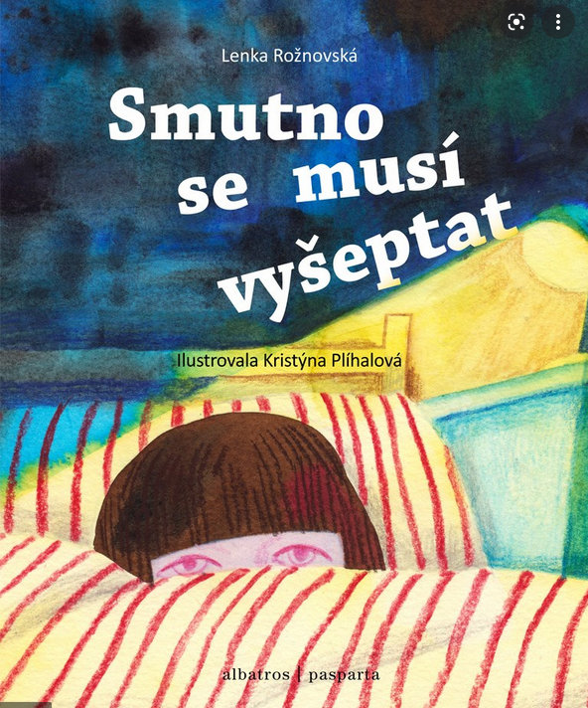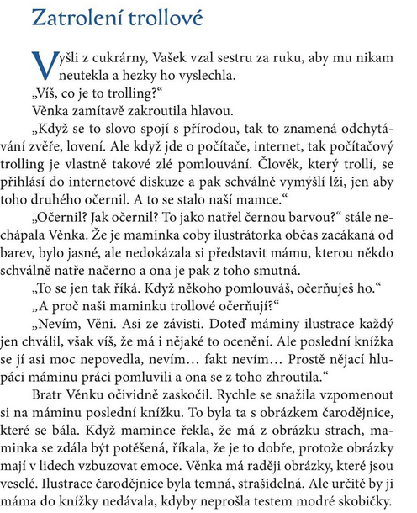

Telgemeier, Raina. Duchové. Překlad Michala Marková. Vydání první. V Praze: Paseka, 2017. 239 stran. ISBN 978-80-7432-868-8.
komiks
Catrina se s rodinou stěhuje na pobřeží Severní Kalifornie a není zrovna nadšená, že musí opustit svoje kamarády a zázemí. Jenže její sestra Maya trpí vážnou nemocí, proti níž působí vlhký, slaný vítr, vanoucí od moře. A léčivé účinky prý nejsou to jediné, co vítr do městečka Bahía de Luna přináší. Sestry ze všech stran slyší, že tu žijí duchové. Říkají obyvatelé města pravdu, nebo jen straší nové sousedy? Zatímco Maya se nemůže dočkat, až nějakého ducha potká, Catrina s nimi nechce mít nic společného. Ale možná se blíží doba, kdy bude muset hodit svůj strach za hlavu a myslet především na dobro mladší sestry.

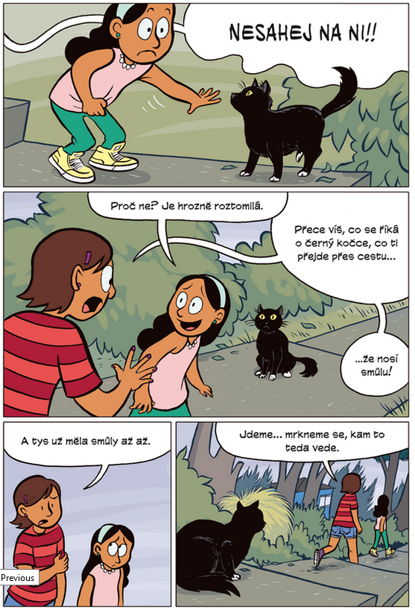

Blog
http://pesleri.blogspot.com/
nejen knihy

